|  |  |  |  |  |  |  |  |  |
| --- | --- | --- | --- | --- | --- | --- | --- | --- |
| ***День: 4-й*** | | | | | | | | |
| ***Неделя: первая*** | | | | | | | | |
| **Прием пищи** | **Наименование блюда** | **Выход блюда (г)** | **Пищевые вещества (г )** | | | **Энерг ценность (ккал)** | **Витамин С** | **Номер рецептуры** |
|  |  |  |
| **Б** | **Ж** | **У** |
|  | | | | | | | | |
| **Завтрак** | | | | | | | | |
|  | ***Каша пшеничная рассыпчатая*** | *70* | *5,44* | *5,23* | *32,3* | *96,9* | *0* | *258* |
|  | ***Кофейный напит. с молоком(1-варт)*** | *180* | *2,8* | *3,2* | *16,1* | *109,5* | *1,3* | *514* |
|  | ***Бутерброды с маслом (1-й вариант)*** | *25* | *1,58* | *4,23* | *10,03* | *85,45* | *0* | *107* |
|  | **итого** |  |  |  |  |  |  |  |
| **II Завтрак** | | | | | | | | |
|  | ***Сок фруктовый*** | *180* | *1* | *0* | *18,2* | *76* | *4* |  |
|  | **итого** |  | **1** | **0** | **18,2** | **76** | **4** |  |
| **Обед** | | | | | | | | |
|  | ***Овощи натуральные квашенные или свежие*** | *40* | *0,44* | *0* | *0,67* | *7,87* | *6,7* |  |
|  | ***Суп картофельный с макаронами*** | *200* | *3* | *1,64* | *21,8* | *123,7* | *12,2* | *161* |
|  | ***Жаркое по-домашнему*** | *180* | *12,34* | *14,3* | *19,58* | *258,7* | *28,2* | *379* |
|  | ***Компот из смеси сухофруктов*** | *180* | *0,162* | *0,018* | *11,5* | *71,3* | *0,15* | *522* |
|  | ***Хлеб ржаной*** | *37* | *1,81* | *0,37* | *17* | *81,4* | *0* |  |
|  | ***Хлеб пшеничный*** | *40* | *3,04* | *0,32* | *19,44* | *95,2* | *0* |  |
|  | **итого** |  | **20,792** | **16,648** | **89,99** | **638,17** | **47,25** |  |
|  | | | | | | | | |
| **Полдник** | | | | | | | | |
|  | ***Пирожки, печеные из сдобного теста с повидлом*** | 80 | 6,2 | 6,2 | 61,03 | 320,62 | 0,41 | 556 |
|  | ***Молоко кипяченое*** | 180 | 5,6 | 5 | 9,4 | 116 | 2,6 | 529 |
|  | **итого** |  | **11,8** | **11,2** | **70,43** | **436,62** | **3,01** |  |
|  | **итого за день** |  | **23,6** | **22,4** | **140,9** | **873,2** | **6,0** |  |

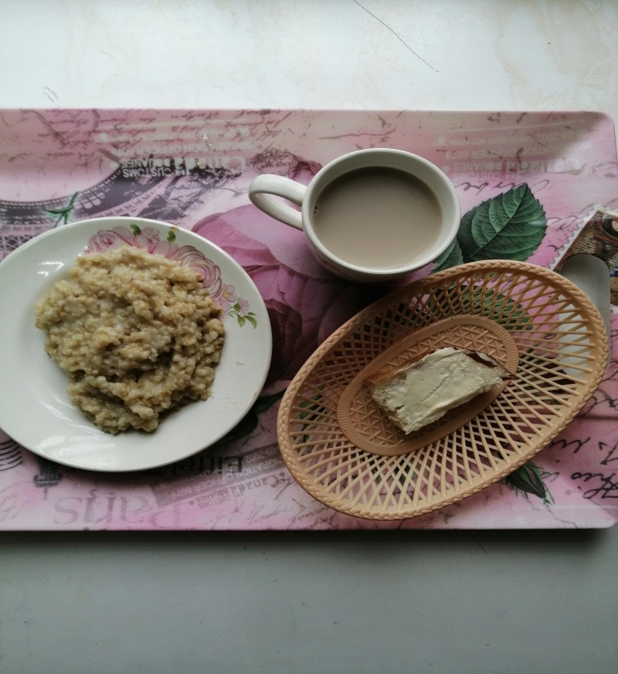 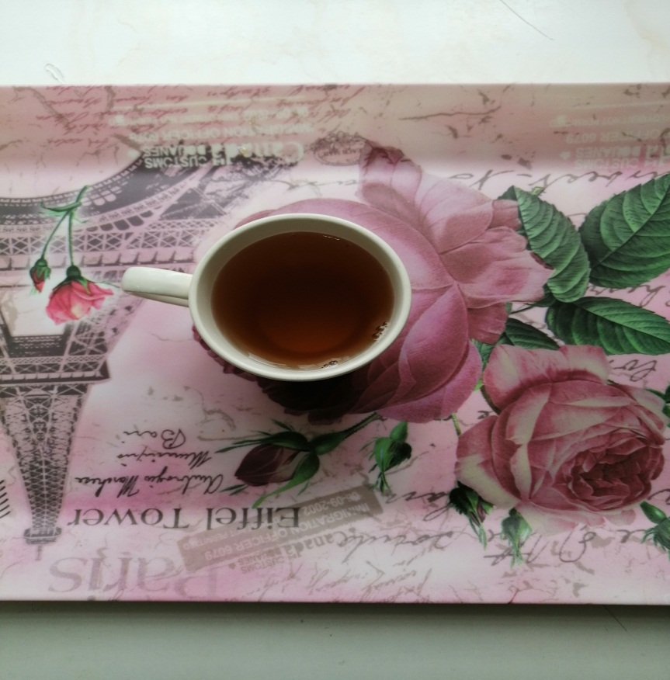

***II завтрак***

***Завтрак***

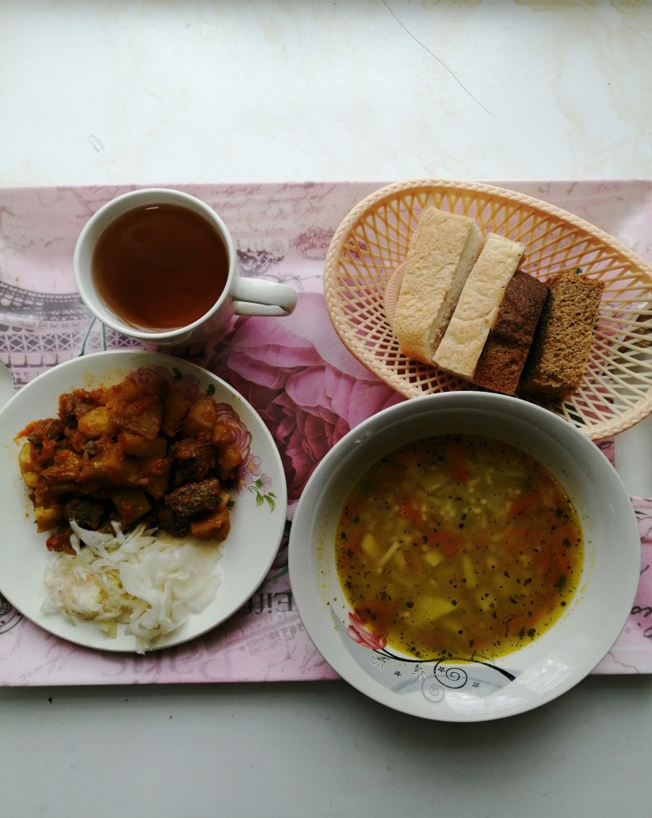 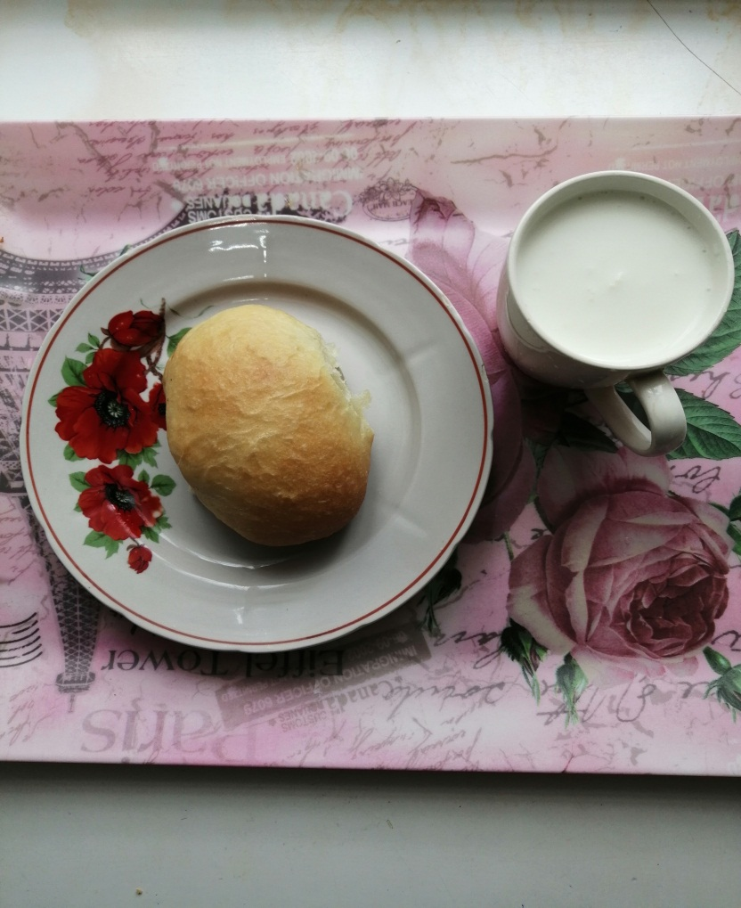

***Полдник***

***Обед***